软件需求规格说明书
排策智演——车间 AGV 小车集群路径规划仿真与调度可视化系统

项目 | 内容
项目名称 | 排策智演——车间 AGV 小车集群路径规划仿真与调度可视化系统
文档名称 | 软件需求规格说明书
文档编号 | PRJ-SRS-001
文档版本 | V1.0
编写人
审核人
批准人
编写日期 | 2026 年 11 月

文档修订记录
版本号 | 修订日期 | 修订章节 | 修订内容 | 修订人 | 审核人
V1.0 | 2026-11-11 | 全文 | 创建文档

目 录
打开文档后右键“更新域”或按 F9 生成目录

第 1 章 引言

1.1 编写目的
本文档旨在明确“排策智演——车间 AGV 小车集群路径规划仿真与调度可视化系统”的业务需求、功能需求与非功能需求，作为系统设计、开发、测试与验收的共同依据。预期读者包括项目管理人员、需求分析人员、设计与开发人员、测试人员以及指导教师。

1.2 项目背景
真实 AGV 硬件采购与维护成本较高、部署场地受限，学生难以搭建多车实体集群实验环境。本系统采用纯软件仿真方式，在零硬件成本条件下模拟车间多台 AGV 的物料搬运过程，复现路径规划、冲突避障与任务调度的完整流程，既作为调度算法的实验验证平台，也便于通过调整地图与任务参数开展对比实验，具有教学演示与工程实践价值。

1.3 术语与缩写说明
术语/缩写 | 全称或原文 | 说明
AGV | Automated Guided Vehicle | 自动导引车，本系统以软件对象模拟其运动与状态
A* | A-Star | 结合实际代价与启发式估计的最短路径搜索算法
栅格地图 | Grid Map | 将车间划分为规则网格，用坐标表示位置、障碍与工位
时间窗 | Time Window | 某网格节点在特定节拍被车辆占用的时间区间
WebSocket | WebSocket | 实现客户端与服务器实时双向通信的协议
冲突避障 | Collision Avoidance | 多车路径交叉时通过等待、绕行或让行避免碰撞

1.4 参考资料
序号 | 资料名称 | 版本/编号 | 来源或作者
1 | 课程设计选题任务书 | 选题 11 | 课程设计指导资料
2 | 计算机软件文档编制规范 | 现行版 | 国家标准
3 | Spring Boot、Spring Cloud 官方文档 | 对应版本 | 官方资料
4 | A* 算法与调度算法相关资料 | — | 公开技术资料

第 2 章 项目概述

2.1 项目目标
总体目标：构建一个可配置、可观测、可对比的车间 AGV 集群仿真与调度可视化平台。
子目标一：支持栅格地图与任务参数的灵活配置。
子目标二：自动完成多车路径规划、冲突避障与任务调度。
子目标三：通过可视化界面直观展示车辆轨迹、任务状态与冲突等待事件。
子目标四：支持不同调度算法对比实验与效率指标统计。

2.2 项目范围
范围类型 | 内容说明
包含范围 | 栅格地图管理、车辆管理、任务管理、A* 路径规划、冲突避障、仿真运行、可视化展示、日志与指标统计、调度算法对比
不包含范围 | 真实 AGV 硬件连接与控制、物理信号采集、真实车间部署、账号体系（本地演示为主）

2.3 用户角色与特征
角色名称 | 职责描述 | 主要特征 | 使用频度
学生（实验操作者） | 配置地图、加车、下发任务、观察仿真 | 具备基本计算机操作能力，用于学习与实验 | 高
教师（评审指导） | 查看运行效果、评估算法与文档 | 关注功能完整性与演示效果 | 中
系统（自动调度） | 自动任务分配、冲突检测、低电量充电 | 后台自动运行，无需人工干预 | 高

2.4 运行环境
分类 | 项目 | 要求/说明
客户端 | 操作系统 | Windows 10 及以上
客户端 | 浏览器 | 支持 WebGL 的 Chrome、Edge 最新版
服务端 | 操作系统 | Windows（本地），兼容 Linux
服务端 | 运行时 | JDK 17
服务端 | 中间件 | Nacos 2、Spring Cloud Gateway
服务端 | 数据库 | MySQL 8.0
网络 | 部署方式 | 单机本地部署，前后端分离

2.5 约束与假设
类型 | 内容说明
约束条件 | 采用 Java 17 与 Spring Cloud 技术栈；纯软件仿真不接硬件；须在课程设计工期内完成核心闭环
假设条件 | 使用者具备基本计算机操作能力；本地环境与中间件可正常运行；模拟数据能代表典型车间场景

第 3 章 功能性需求

3.1 用户角色与权限
角色 \ 功能模块 | 地图管理 | 车辆管理 | 任务管理 | 可视化
学生（实验操作者） | √ | √ | √ | √
教师（评审指导） | √ | √ | √ | √
系统（自动调度） | √ | √ | √ | —

3.2 用例分析

3.2.1 系统用例图
系统主要参与者为实验操作者与自动调度系统。操作者的主要用例包括配置地图、管理车辆、下发运输任务、控制仿真与查看结果；系统的主要用例包括自动任务分配、路径规划、冲突检测避让与低电量自动充电。可在 Word 中依据上述参与者与用例插入系统用例图（图 3-1）。

3.2.2 用例描述
项目 | 内容
用例编号 | UC-01
用例名称 | 下发运输任务
参与者 | 学生（主要）、系统（自动调度）
前置条件 | 系统已启动，存在当前地图与空闲车辆
基本流程 | 1. 填写任务起终点与车辆；2. 系统进行 A* 路径规划；3. 车辆按路径移动并避让；4. 到达终点任务完成
后置条件 | 车辆到达目标位置，任务状态为已完成
异常流程 | 无可达路径时给出提示并保持车辆空闲，记录错误日志

3.3 功能需求清单

3.3.1 功能模块划分
模块编号 | 模块名称 | 功能描述 | 优先级
M01 | 地图管理 | 栅格地图初始化、保存、切换与重置 | 高
M02 | 车辆管理 | 车辆动态增删、状态查询与控制 | 高
M03 | 任务调度 | 任务下发、自动分配与状态流转 | 高
M04 | 仿真与可视化 | 路径规划、避障、仿真运行与界面展示 | 高
M05 | 日志与指标 | 日志记录、指标统计与报表 | 中

3.3.2 【模块一】功能需求
需求编号 | 功能名称 | 功能描述 | 输入 | 输出 | 优先级
M01-01 | 地图初始化 | 插入首条栅格地图 | 地图参数 | 当前地图 | 高
M01-02 | 地图保存 | 保存地图配置 | 地图数据 | 保存结果 | 高
M01-03 | 当前地图查询 | 查询当前地图 | 无 | 地图详情 | 高
M01-04 | 地图重置 | 重置地图到初始状态 | 地图编号 | 重置结果 | 中

3.3.3 【模块二】功能需求
需求编号 | 功能名称 | 功能描述 | 输入 | 输出 | 优先级
M02-01 | 批量加车 | 动态创建车辆 | 车辆数量 | 车辆列表 | 高
M02-02 | 车辆查询 | 查询车辆状态 | 车辆编号 | 车辆详情 | 高
M02-03 | 车辆控制 | 调速、启停 | 控制参数 | 操作结果 | 高
M02-04 | 车辆删除 | 移除指定车辆 | 车辆编号 | 操作结果 | 中

3.4 需求优先级
优先级 | 含义说明
必须实现（Must） | 核心闭环需求，缺失则系统无法演示，如地图、车辆、任务、规划、避障、仿真
应该实现（Should） | 重要需求，应在本期实现，如实时通信、可视化
可以实现（Could） | 资源允许时实现，如双算法对比、指标报表
暂不实现（Won't） | 本期明确不实现，如真实硬件连接

第 4 章 非功能性需求

4.1 性能需求
性能指标 | 目标值 | 说明/测量方法
接口响应时间 | ≤ 500 毫秒 | 核心查询接口平均响应
页面响应时间 | ≤ 2 秒 | 常规操作页面加载
仿真节拍 | 1 秒 | 固定节拍推进，支持倍速
并发车辆数 | ≥ 10 辆 | 单机环境稳定运行
资源利用率 | CPU ≤ 75% | 仿真运行期间占用上限

4.2 安全性需求
安全项 | 具体要求
身份认证 | 本地演示为主，按需增加登录认证与会话管理
访问控制 | 基于角色的功能访问控制
数据安全 | 本地传输，参数校验防止非法数据
审计日志 | 关键操作与异常留痕
合规要求 | 遵循课程设计相关规范，不处理真实敏感数据

4.3 可靠性需求
指标 | 要求
系统可用性 | 本地演示期间持续稳定，核心功能可重复运行
故障恢复 | 单任务异常不影响整体，支持重置恢复
数据备份 | 保留初始化脚本，可随时重建数据

4.4 易用性需求
界面应简洁直观，操作步骤明确，提供清晰的状态与错误提示；仿真支持一键重置，降低学习成本，无需专业培训即可完成地图配置、加车和任务下发等基本操作。

4.5 兼容性需求
兼容对象 | 要求
浏览器 | Chrome、Edge 最新两个版本
操作系统 | Windows 10 及以上，兼容主流 Linux
分辨率 | 适配 1366×768 及以上
数据库 | MySQL 8.x，字符集支持中文

4.6 可维护性与可扩展性需求
系统采用分层架构与模块化设计，模块间低耦合，便于定位问题；统一日志记录与配置管理，预留扩展接口，可方便地增加新的调度算法和功能模块。

第 5 章 数据需求

5.1 数据实体与关系
系统核心实体包括地图、车辆快照、任务、路径和日志。地图与车辆、路径为一对多关系，一个地图下可包含多辆车和多条路径记录；任务与车辆通过车辆编号关联，一辆车同一时间最多绑定一个任务；日志独立记录系统运行事件。各实体、属性与关系按陈氏规范绘制，如图 5-1 所示。
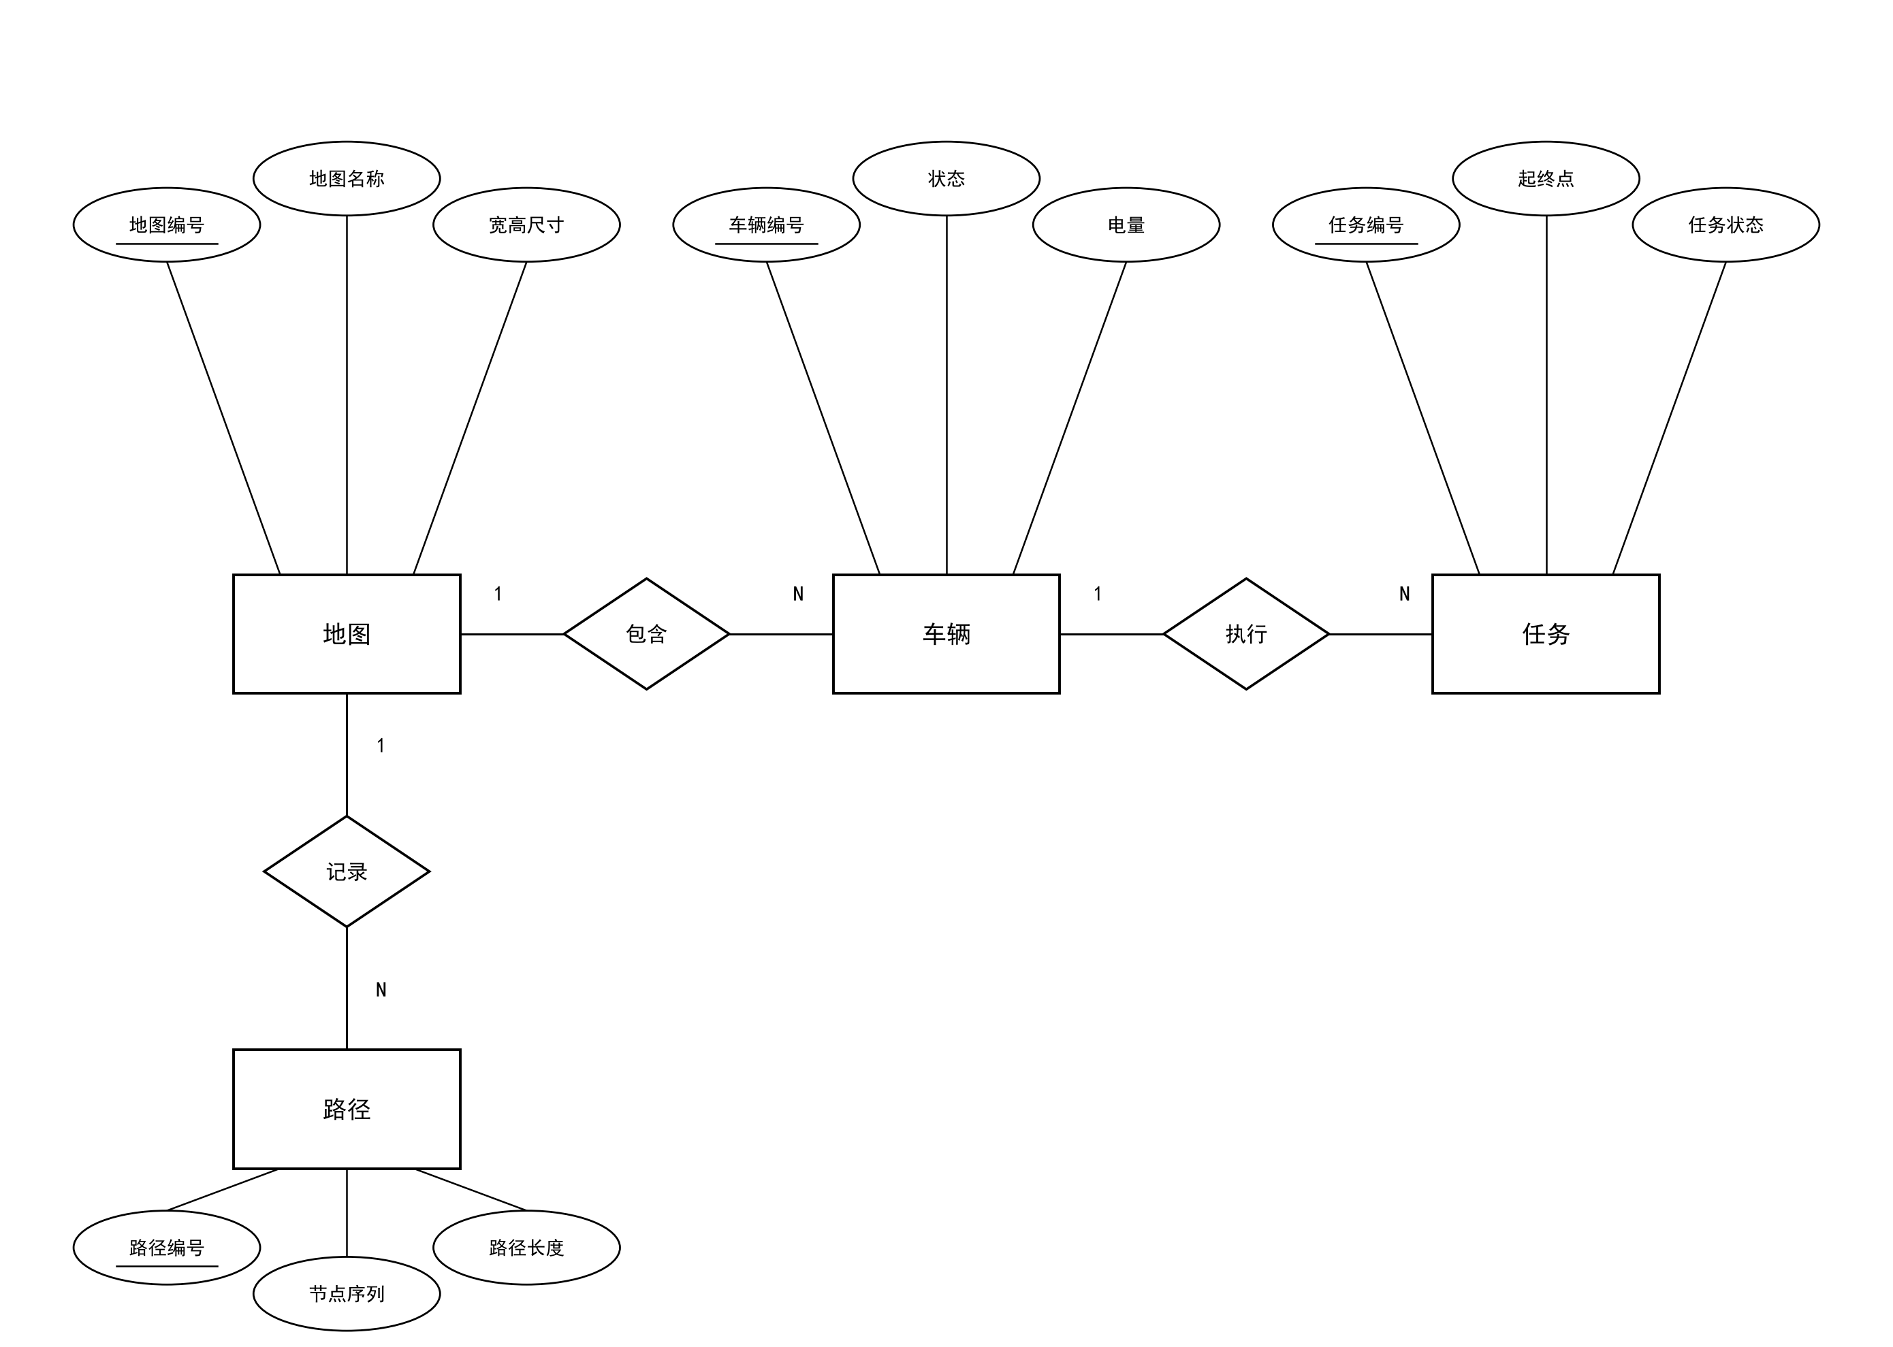
图 5-1 系统核心数据实体关系 E-R 图（陈氏规范）

5.2 数据字典
数据项 | 中文含义 | 数据类型 | 长度 | 取值范围/说明
map_id | 地图编号 | INT | — | 主键，自增
agv_code | 车辆编号 | VARCHAR | 32 | 车辆唯一标识
status | 状态 | VARCHAR | 16 | idle/running/charging 等
x、y | 坐标 | INT | — | 车辆或网格位置
battery | 电量 | DOUBLE | — | 0 到 100
task_id | 任务编号 | INT | — | 关联任务，可为空

第 6 章 接口需求

6.1 用户界面需求
界面采用统一视觉风格，主要区域包括地图/三维场景区、车辆与任务数据面板、操作控制面板；导航清晰，交互操作提供即时反馈，状态变化以颜色和标识区分。

6.2 软件接口
接口名称 | 对接系统 | 交互方式 | 说明
服务注册发现 | Nacos | 微服务注册 | 服务实例注册与发现
网关路由 | Spring Cloud Gateway | HTTP 路由转发 | 统一入口，路由 /api 前缀
数据访问 | MySQL | JDBC/MyBatis | 业务数据持久化

6.3 通信接口
项目 | 要求
通信协议 | HTTP/HTTPS、WebSocket、REST
数据格式 | JSON
字符编码 | UTF-8

第 7 章 验收标准与需求追踪

7.1 验收标准
需求编号 | 验收标准 | 验收方法
M01-01 | 地图可正常存取且接口返回完整 | 功能测试
M02-01 | 加车后列表数量正确 | 功能测试
M03-01 | 任务下发后车辆按路径移动并完成 | 演示验证
M04-01 | 多车相遇不碰撞、不卡死 | 演示验证

7.2 需求追踪矩阵
需求编号 | 需求名称 | 对应设计章节 | 对应用例 | 对应测试用例
M01-01 | 地图初始化 | 第 5 章 数据需求 | UC-01 | TC-01
M02-01 | 批量加车 | 第 3 章 功能需求 | UC-02 | TC-02
M03-01 | 任务下发 | 第 3 章 功能需求 | UC-01 | TC-03
M04-01 | 冲突避障 | 第 3 章 功能需求 | UC-03 | TC-04

附录 A 需求确认与签署
角色 | 姓名 | 所属单位/部门 | 签字 | 日期
用户方代表
项目经理
需求负责人
开发负责人

